FlexBox

Esta pensado en distribuir en contenido en una dimensión a diferencia de la grilla

Maneja una única fila y columna

Distribución

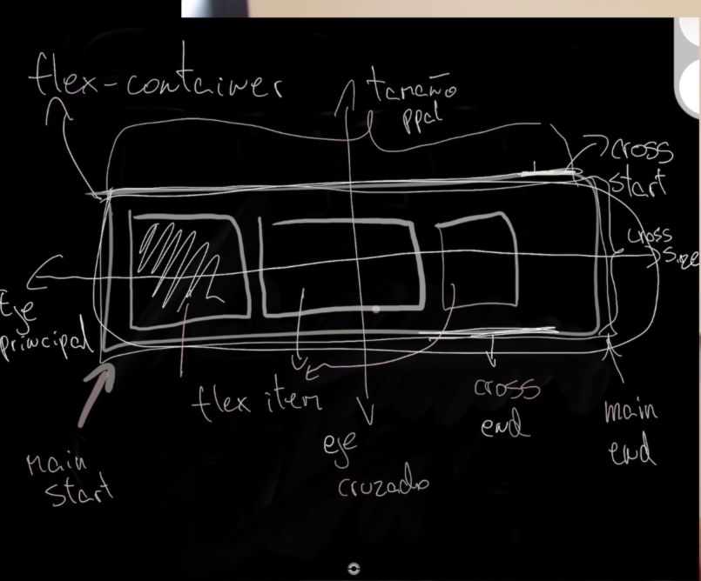

**Para aplicar flexbox en el css se usa**

Display: flex;

display: flex;



**Orientación del contenido**

Se usa la propiedad

Flex-direction: row;

Row-reverse;

Column;

Column-reverse;

flex-direction: row;

Cuando el contenido se desborda de los limites se puede usar la propiedad

Flex-wrap: nowrap; (por defecto)

Wrap;

Wrap-reverse;

flex-wrap: nowrap;

El contenido se desvorda

flex-wrap: wrap;

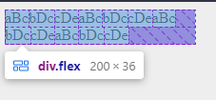

El contenido desvordado se pasa a otra línea

Estas dos propiedades se pueden **resumir en una línea**

flex-flow: row wrap;

**Propiedades de alineación**

Para alinear el contenido del contenedor de flexbox

Justify-content: flex-start;

Flex-end;

Center;

Space-around;

Space-between;

Space-evenly;

(funciona igual que cuando se uso en ccs grid)

justify-content: flex-start;

Para alinear en el eje vertical

Align-items: flex-start;

Flex-end;

Center;

Stretch;

align-items: flex-end;

align-items: stretch;

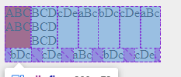

Para alinear el contenido en general de la flexbox

Align-content: flex-start;

Flex-end;

Center;

Stretch;

Space-between;

Space-around;

Space-evenly;

align-content: center;

align-content: space-evenly;

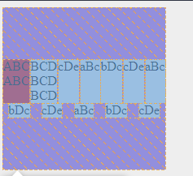

**Asignación de propiedades a los hijos del contendor**

Los elementos hijos del contendor tiene un orden y un valor predeterminado para cambiarlo se usa

Order: valor;

order:0;



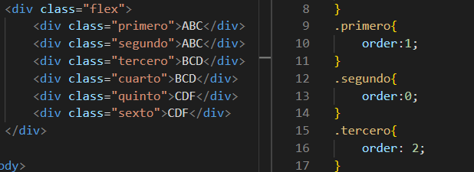

El elemento que tengo el mayor valor en order será el que se encuentre al final a la derecha

**Dimencionable dinámica**

Para que los elementos crezcan de forma dinámica

Flex-grow: valor;

flex-grow: 1;

Para dar un tamaño inicial a un elemeto

Flex-basis: valor en px;

flex-basis: 120px;

Existe una forma resumir las dos instrucciones en una

Flex:1 120px;

**Alinear todos los Items con respecto al eje principal**

Align-self: flex-start;

Flex-end;

Auto;

Center;

Baseline;

Stretch;

align-self: flex-end;

